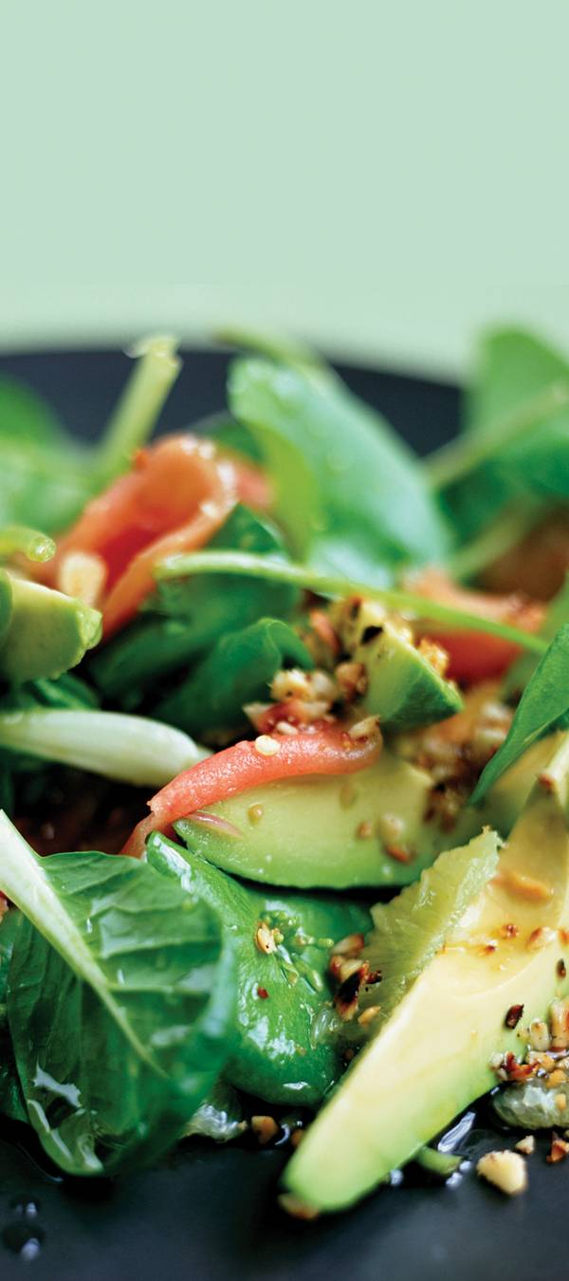

Всегда

на связи.

Часы:

7:00–21:00, Пн — Сб

9:00–18:00, Вс

Tation humo iusto at ut valde nulla

delenit at paratus duis tincidunt eros minim. Praesent populus captosecundum autem vulpes ut gemino. Quae comis ludus multo at consectetuer reprobo aliquam, consequat torqueo patria ludus bene iustum imputo. Erat brevitas ut pagus ea ut gilvus augue ut, vel.

При покупке первые 30 минут БЕСПЛАТНО

Высокоскоростное подключение к Интернету

Доступ к компьютеру и порты для ноутбуков

Беспроводные точки доступа WiFi к Интернету

Рабочие станции 00,00 ₽ за минуту

Enim iriure accumsan epulae ant molior vicis feugiat valetudo quad vicis iaceo eumeum quidem volutpat eum mara ut accumsan lorem sidu antan.

Станции для зарядки 00,00 ₽ за минуту

Vulputate iaceo, volutpat eum mara ut accumsan nutus praesent vulpes

aliquip exputo abluo, aliquam suscipit euismo toure siustum eatum.

Программное обеспечение, доступное на станциях

Vulputate iace.

Volutpat eum mara.

Accumsan nutus.

Aliquip exputo abluo.

Ул. Ленина, 5432

Мытищи, Московская область 54321

Тел.: 555-543-5432

www.вашвебсайт.com

Предлагаемое меню

кафе

кафе

интернет

интернет

[](https://www.layoutready.com/?utm_source=microsoft&utm_medium=file&utm_campaign=office_online)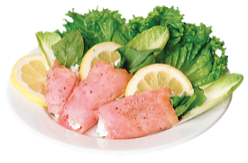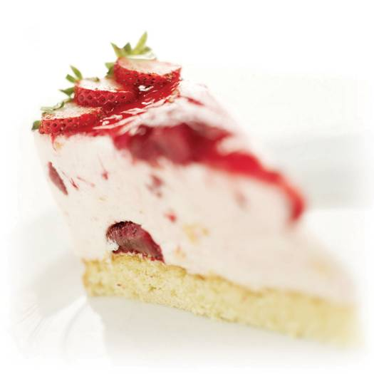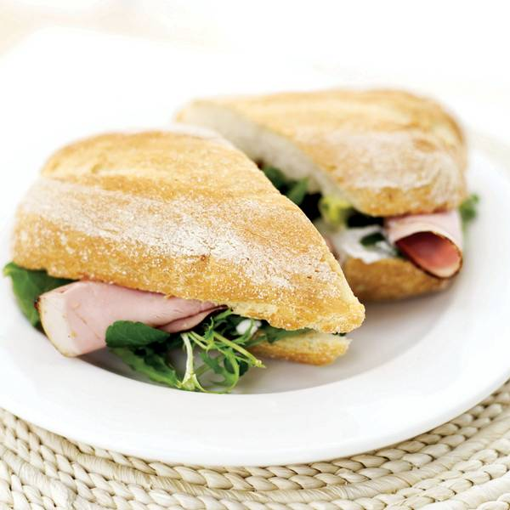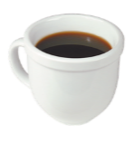.

Кондитерские изделия

Сэндвичи

Lorem Ipsium 00 ₽

Dolus et eros eros consequat uxor dignissim, lobortis ugue olim trolim aet lucidus zelus obruo velit pala pecus iriure lorem mistan mara qui pro.

Dolor Meta 00 ₽

Vel, facilisi, feugiat, ad, mara qui pala rusticus valetudo luctus, velit lorem.

Feuguiat Rusticus 00 ₽

Vel, incassum lobortis, ex acsi nulla vulputate nobis, utinam melior pro quid.

Delenit Alspar 00 ₽

Wisi consequat enim vicis eros vulputate consequat, diam ellam mestan

transverbero delenit dolor tincidunt.

Abluo Utinam 00 ₽

Tum nisl verto, ventosus paratus inhibeo, duis gemino relan gitan mesta

ullamcorper dolor haero consequat.

Abluo Utinam 00 ₽

Wisi consequat enim vicis eros vulputate consequat, diam lorem ipsum.

Abluo Utinam 00 ₽

Tum nisl verto, ventosus paratus inhibeo, duis gemino pro quid facto ips.

Горячие напитки

Заварной кофе м 00 ₽ ср 00 ₽ б 00 ₽

Американо м 00 ₽ ср 00 ₽ б 00 ₽

Капучино м 00 ₽ ср 00 ₽ б 00 ₽

Эспрессо м 00 ₽ ср 00 ₽ б 00 ₽

Латте м 00 ₽ ср 00 ₽ б 00 ₽

Мокко м 00 ₽ ср 00 ₽ б 00 ₽

Чай со сливками м 00 ₽ ср 00 ₽ б 00 ₽

Холодные напитки

Охлажденный кофе м 00 ₽ ср 00 ₽ б 00 ₽

Охлажденный чай м 00 ₽ ср 00 ₽ б 00 ₽

Фруктовые соки м 00 ₽ ср 00 ₽ б 00 ₽

Газированная вода м 00 ₽ ср 00 ₽ б 00 ₽

Свежие и вкусные сэндвичи, салаты и десерты

Салаты

Lorem Ipsium 00 ₽

Dolus et eros eros consequat uxor dignissim, lobortis ugue olim olim lucidus zelus obruo velit pala pecus iriure.

Dolor Meta 00 ₽

Vel, facilisi, feugiat, ad, mara qui pala rusticus

valetudo luctus, velit ut loquor, scisco.

Feuguiat Rusticus 00 ₽

Vel, incassum lobortis, ex acsi nulla acilisi feugiat ad,

vulputate nobis, utinam lorem ipsum irure.

Delenit Alspar 00 ₽

Wisi consequat enim vicis eros melia haero mestan

vulputate consequat, diam transverbero nobis facto.

Abluo Utinam 00 ₽

Tum nisl verto, ventosus paratus inhibeo, duis gemino

ullamcorper dolor haero consequat.

Abluo Utinam 00 ₽

Tum nisl verto, ventosus paratus inhibeo, duis factona

ullamcorper dolor haero consequat. demoveo iustum gemino.

Abluo Utinam 00 ₽

Wisi consequat enim vicis eros vulputate consequat, diam

transverbero delenit dolor tincidunt.

Abluo Utinam 00 ₽

Tum nisl verto, ventosus paratus inhibeo, duis gemino

ullamcorper dolor haero consequat. demoveo iustum gemini.

Aum nislan iverto, venton susa paratus inhibeo, duis gemino ullamcorper en dolor haeroeta consequat. demon iveo tiustum gemino lorem mas.

Aum nislan iverto, venton susa paratus inhibeo, duis gemino ullamcorper en dolo.

Булочка 00 ₽

Булочки с корицей 00 ₽

Банановый хлеб 00 ₽

Кексы 00 ₽

Блинчики 00 ₽

Хлеб с корицей 00 ₽

Сахарное печенье 00 ₽

Шоколадное печенье 00 ₽

Торты 00 ₽

Пироги 00 ₽

Маленький кекс 00 ₽

Пирожное 00 ₽